INFORME TRIMESTRAL
ENERO, FEBRERO Y MARZO 2019

MARTHA GRACIELA VILLANUEVA ZALAPA
REGIDORA PRESIDENTA DE LA H. COMISIÓN EDILICIA DE DERECHOS HUMANOS DE EQUIDAD
DE GÉNERO Y ASUNTOS INDIGENAS

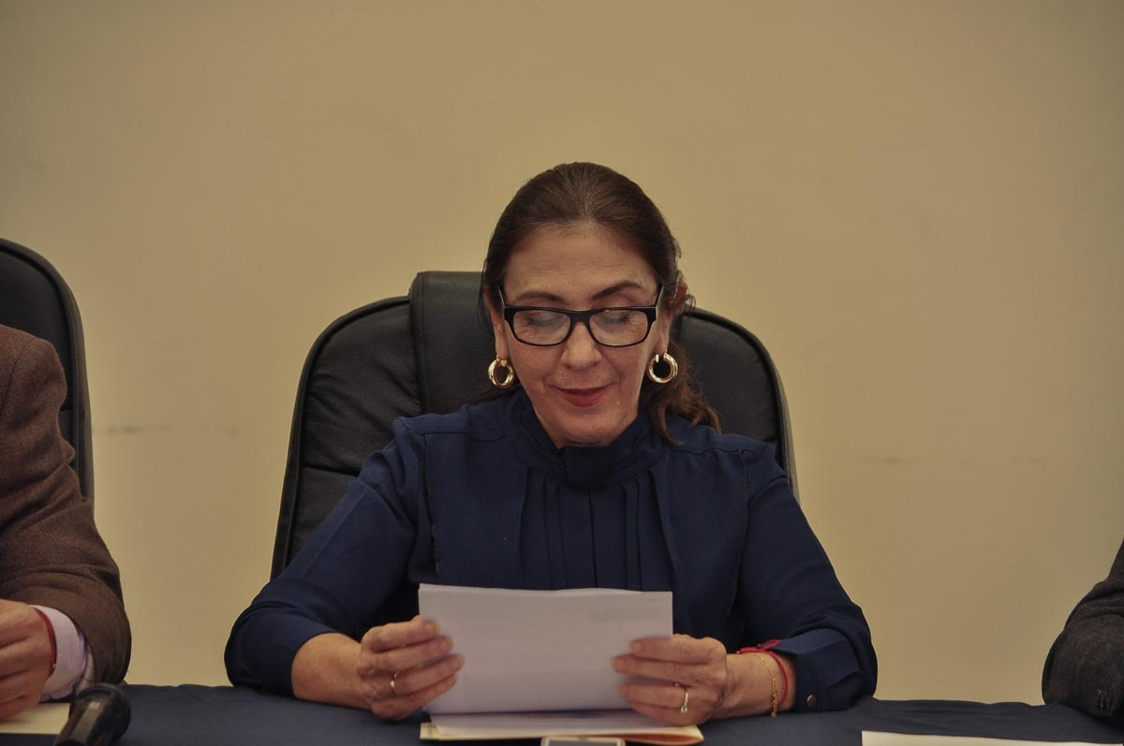

MARTHA GRACIELA VILLANUEVA ZALAPA.
REGIDORA PRESIDENTA DE LA COMISION DE DERECHOS HUMANOS, EQUIDAD DE GÉNERO Y ASUNTOS INDIGENAS
ENERO A MARZO DEL 2019
ADMINISTRACION 2018-2021

SESIONES DE LA COMISION DE DERECHOS HUMANOS, EQUIDAD DE GENERO Y ASUNTOS INDIGENAS
12 de Febrero-2019
Sesión Ordinaria No. 3
Estudio y aprobación del convenio de colaboración con la comisión Estatal de Derechos Humanos de Jalisco y el H. Ayuntamiento de Zapotlán el Grande, Jal.
Punto Informativo que da respuesta a oficio de la comisión Estatal de Derechos Humanos, donde se solicita información de los resultados que obtuvo el el ayuntamiento e identificar políticas públicas, y acciones pendientes en el tema de Igualdad de Género

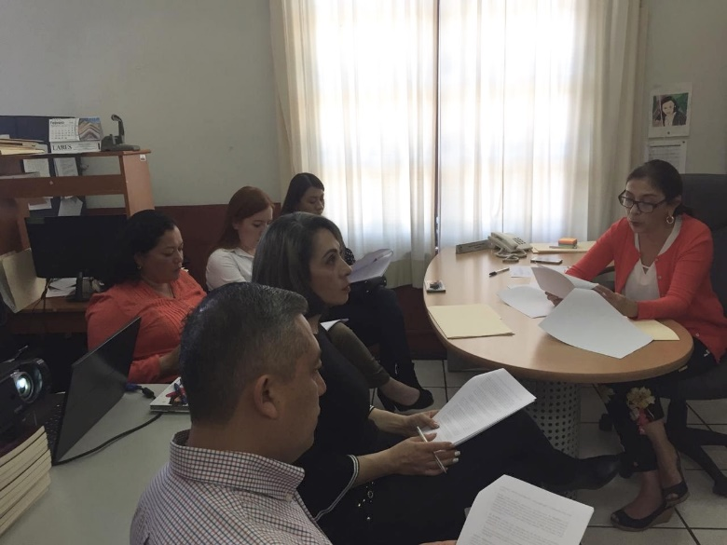

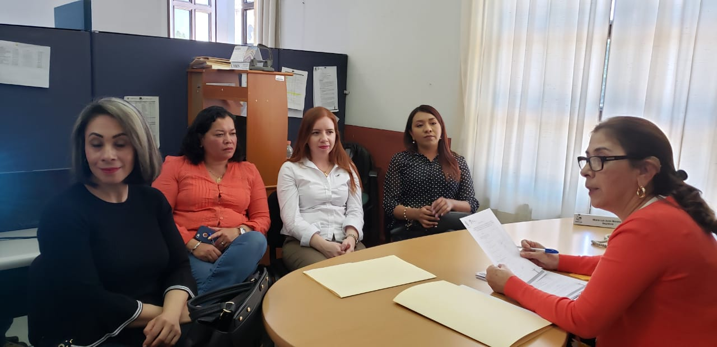

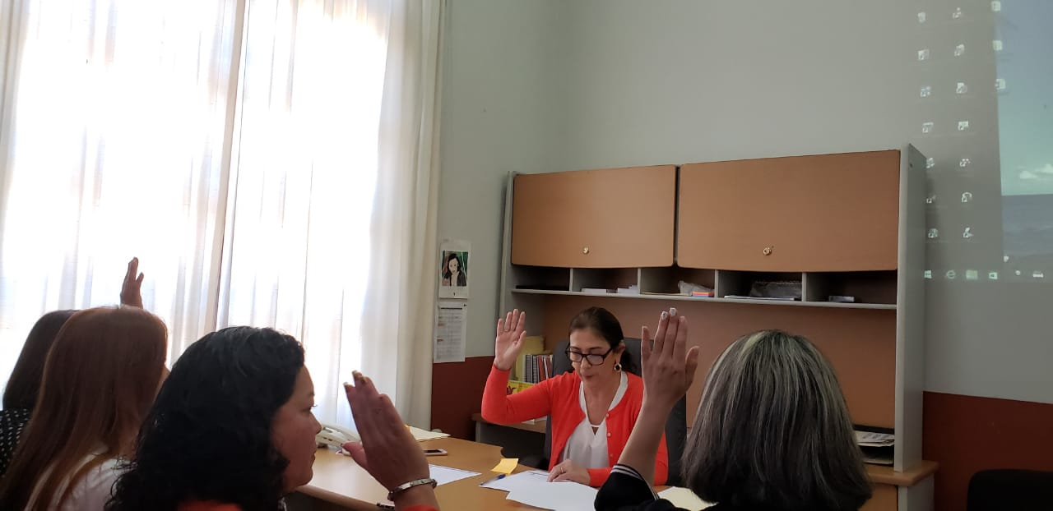

Sesión No. 4 de la comisión de Derechos Humanos, Equidad de Género y
Asuntos Indígenas.
28 -03-19
Análisis de Acuerdo Legislativo 42-LXII-18 emitido del congreso del Estado para que en el Municipio se realicen acciones tendientes al fortalecimiento del derecho de igualdad entre hombres y mujeres, así como la prevención combate y erradicación de la violencia de Género.

Análisis y estudio de acuerdo Legislativo 41-LXII-18 emitido del congreso el cual hace mención a exhortar a las entidades públicas a promover acciones contra la violencia digital contra las mujeres.
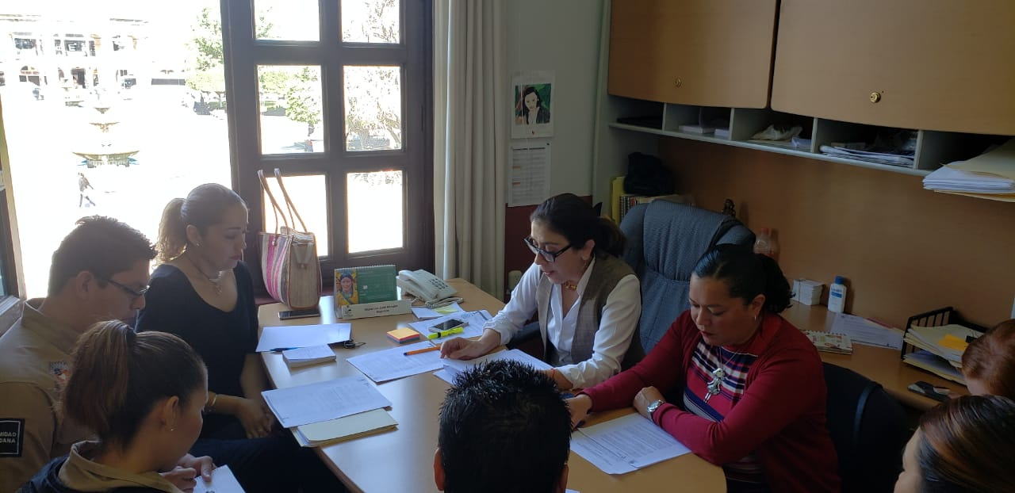

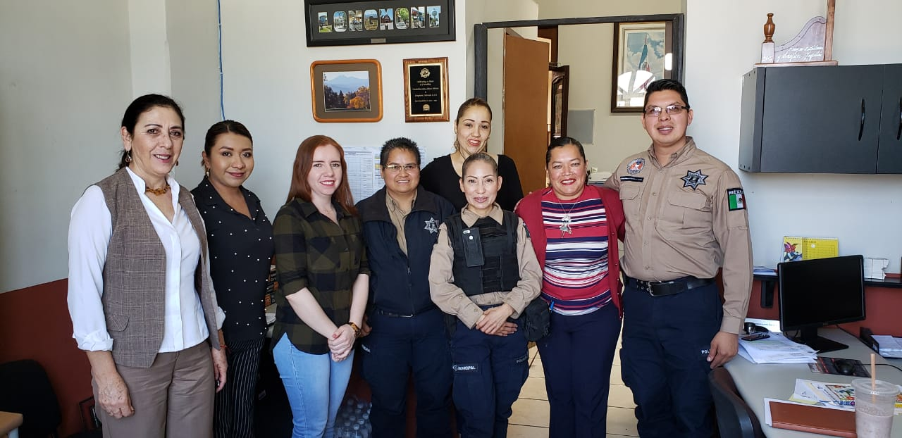

SESION ORDINARIA NO. 4
27 de Febrero 2019
Dictamen que contiene convenio de colaboración con la Comisión Estatal de Derechos Humanos Jalisco y el H. Ayuntamiento de Zapotlán el Grande, Jal
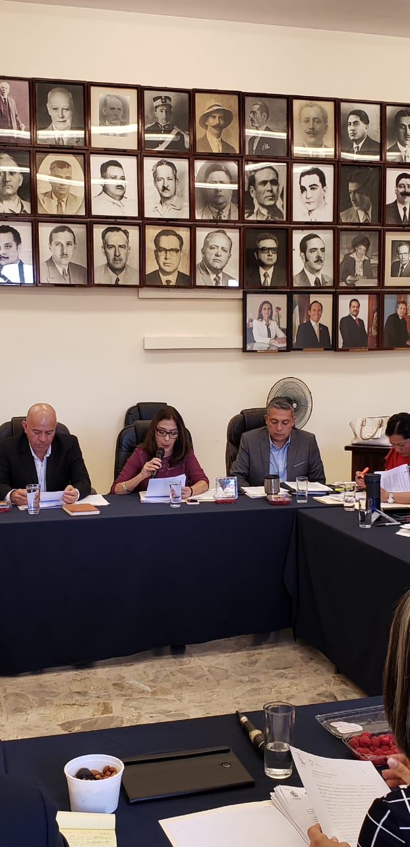

VOCAL EN LAS SIGUIENTES COMISIONES
COMISION DE ADMINISTRACION PÚBLICA
29 de enero-2019
Estudio y aprobación de la propuesta de Reglamento para la Regularización y Titulación de Predios Urbanos en el Municipio de Zapotlán el Grande, Jal.
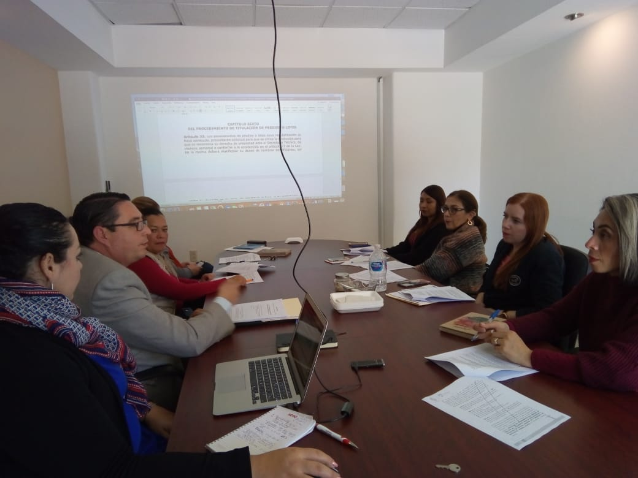

COMISION DE DESARROLLO HUMANO Y SALUD
30 DE ENERO 2019
21 De Marzo 2019 Información sobre recepción de acuerdo Legislativo AL-90-XLI-19.Destinar recursos económicos para la compra de un equipo desfibrilador instalado en el edificio de gobierno Municipal
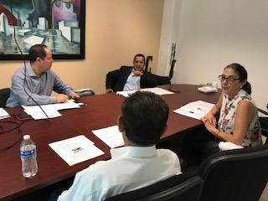

COMISION DE INNOVACION CIENCIA Y TECNOLOGIA
29 DE ENERO DEL 2019

Estudio y análisis para dictaminación de la creación de una dependencia municipal para la Innovación ciencia y tecnología del Gobierno Municipal de Zapotlán el Grande, Jal

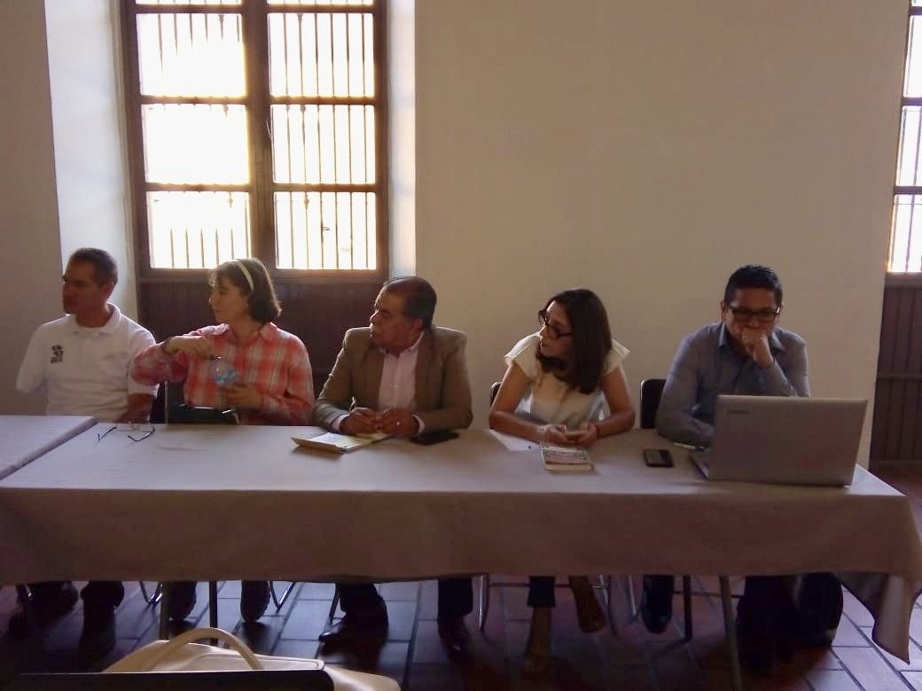

14 de Marzo del 2019
COMISION E. DE TRANSITO Y VIALIDAD
Informe de la situación que guarda la Unidad de Protección civil

SESIONES ORDINARIAS Y EXTRAODINARIAS DE CABILDO
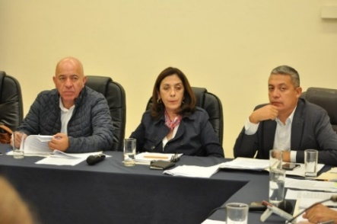
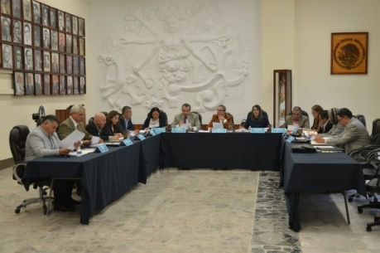
Sesión Ordinaria No. 3
17 de Enero del 2019
Sesión Ordinaria No. 4
27 de Febrero 2019
Sesión Extraordinaria 11
27 de Febrero
Sesión Extraordinaria 12
19 de Marzo 2019
Sesión Extraordinaria 122 de Marzo 2019
Sesión Ordinara 05
25 de Marzo 2019

SESIONES SOLEMNES
Sesión Solemne No. 2. Entrega al Mérito Municipal al Mérito Deportivo 04/01/2019
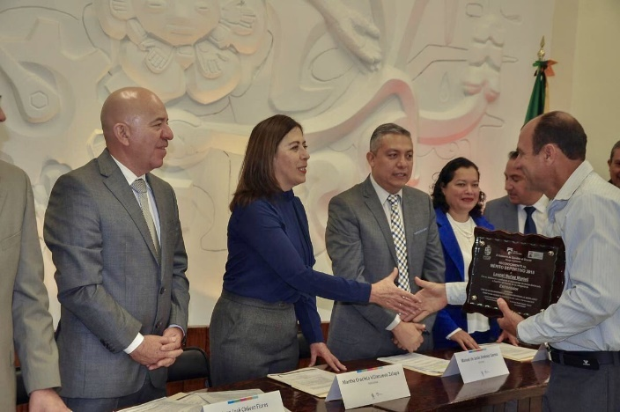
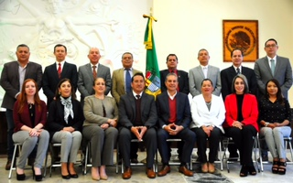
Sesión Solemne No. 3 Conmemoración del 195 aniversario de haberse elevado a categoría de “Ciudad” a la antigua Zapotlán el Grande
actividades y eventos
Entrega Mensual de apoyos a Adultos Mayores en el DIF Municipal 2019
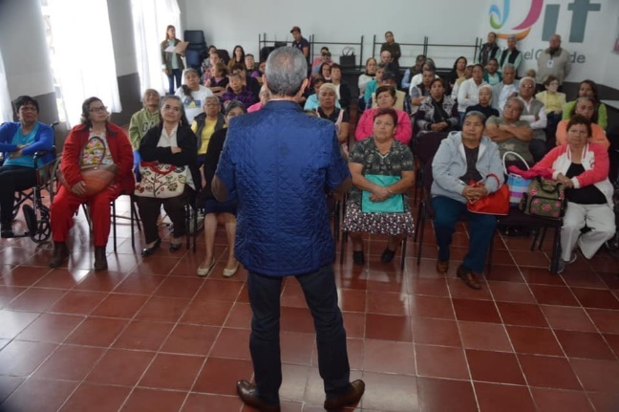
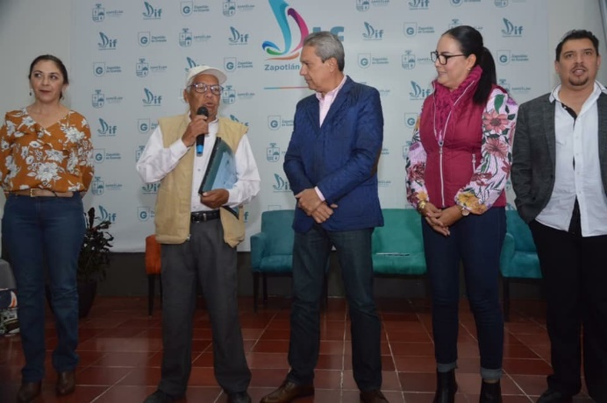
enero

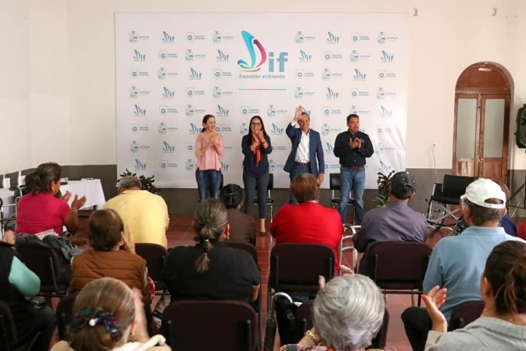
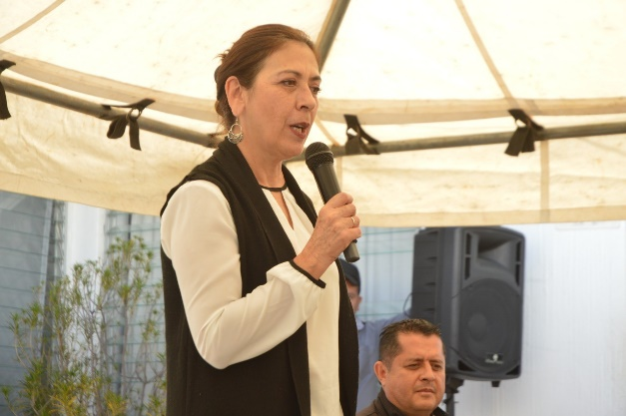
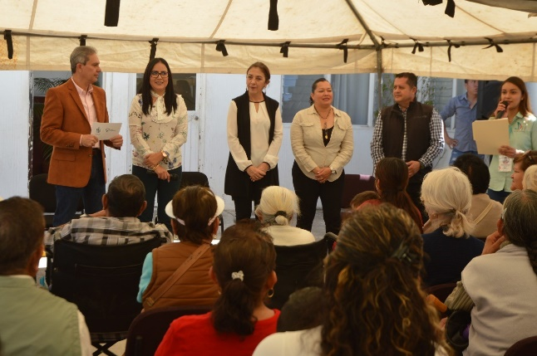
FEBRERO

marzo
ENTREGA MENSUAL DE APOYOS A TRAVES DE ESTACIONOMETROS
ENERO, FEBRERO Y MARZO 2019
18 DE ENERO
08 DE FEBRERO
marzo
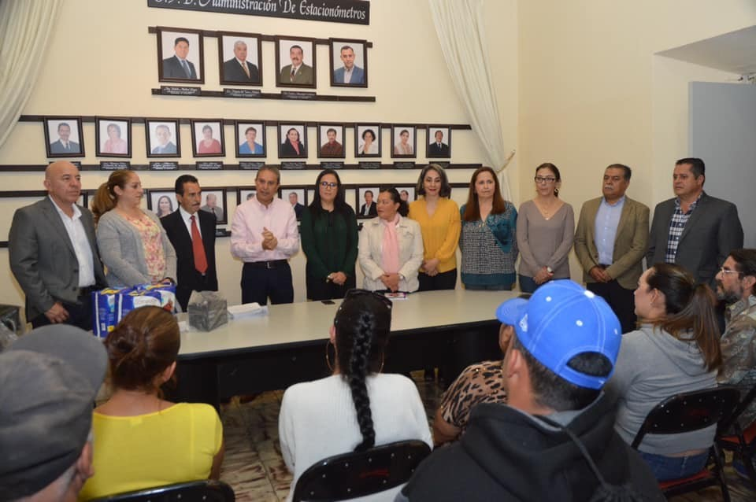
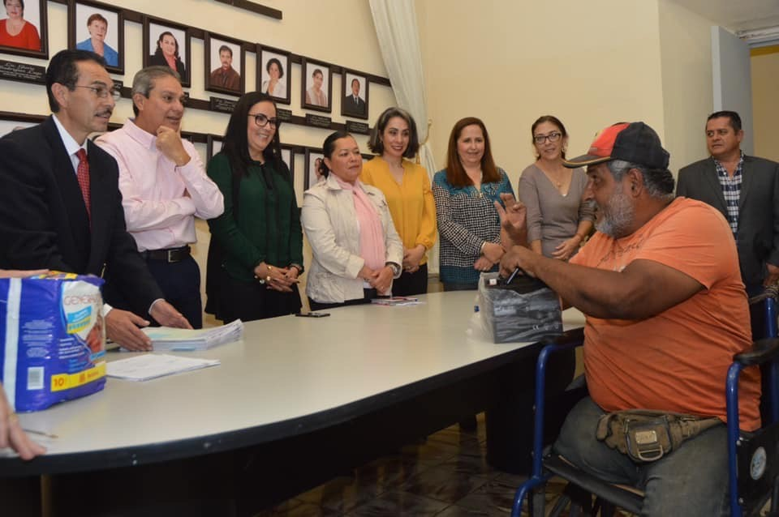

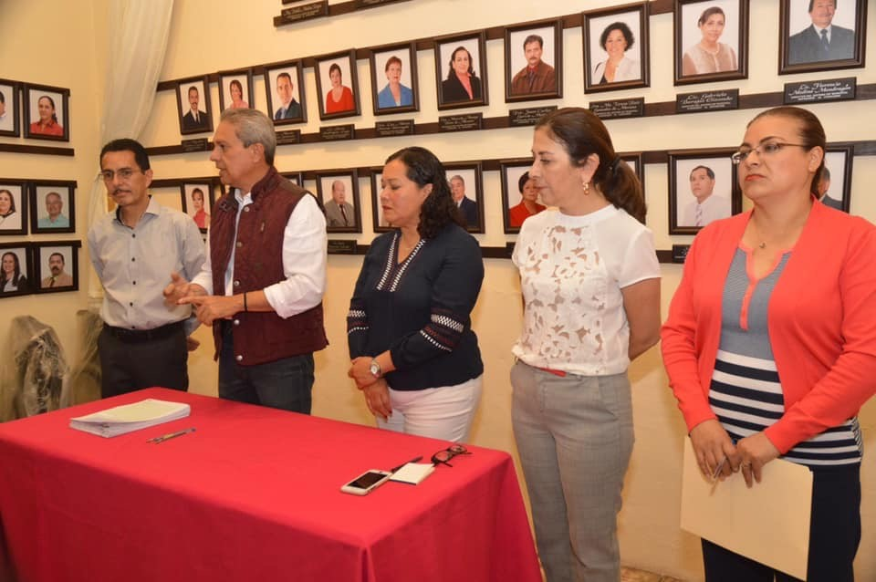
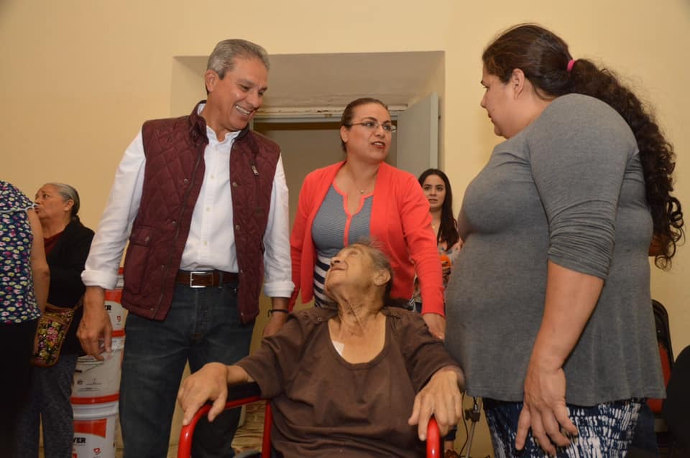

capacitaciones
07 de febrero
mesas de dialogo y trabajo en la secretaria de igualdad sustantiva entre mujeres y hombres. guadalajara, jal.
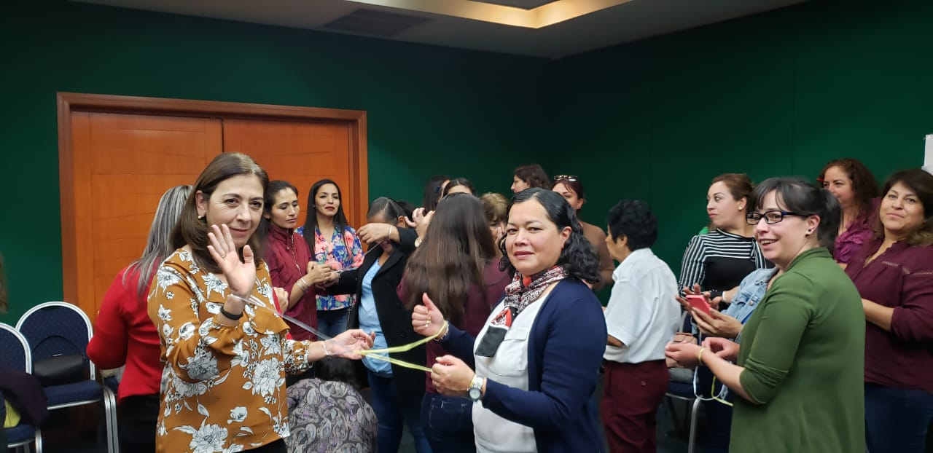
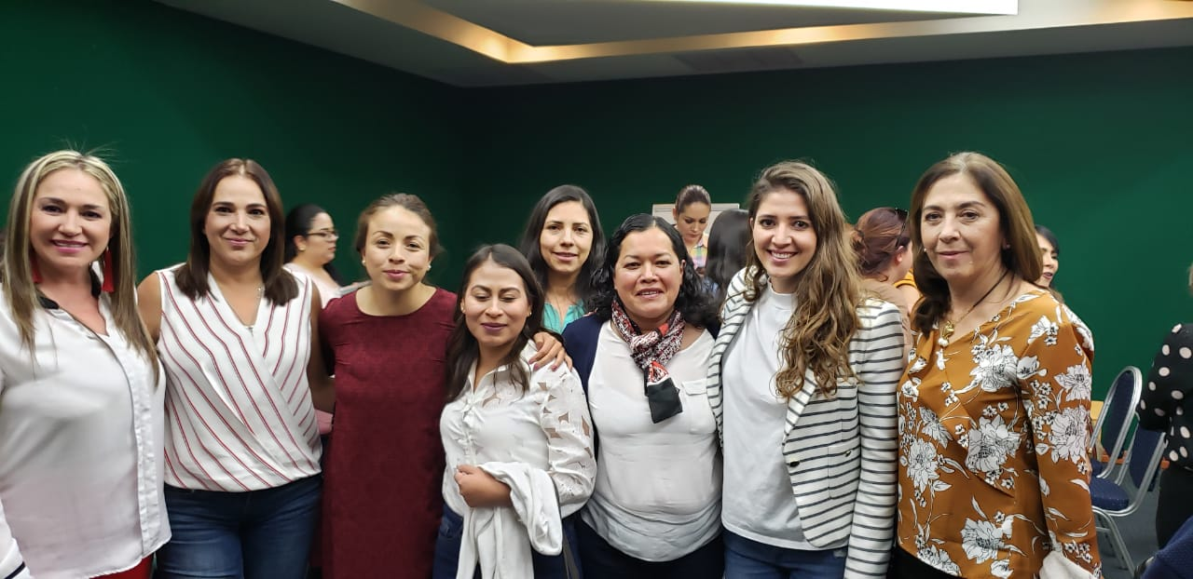
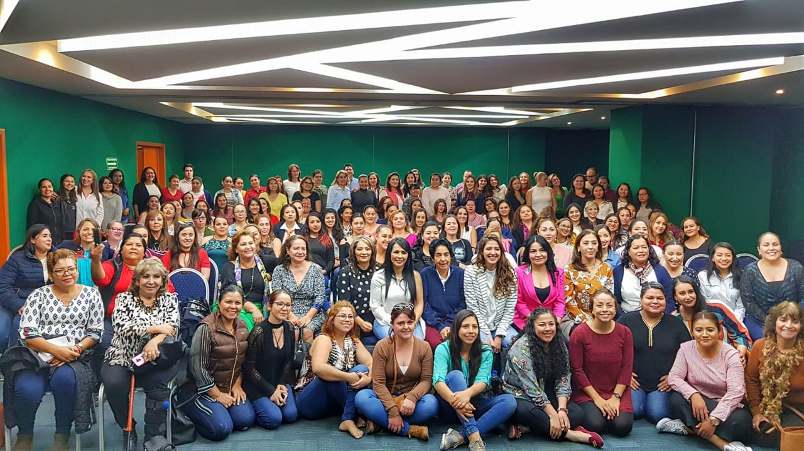

la secretaria del ine y gobierno municipal a través de la comisión de derechos humanos exhibe el documental la historia invisible con la asistencia 60 personas quienes recibieron su certificado de acreditación
04 de febrero
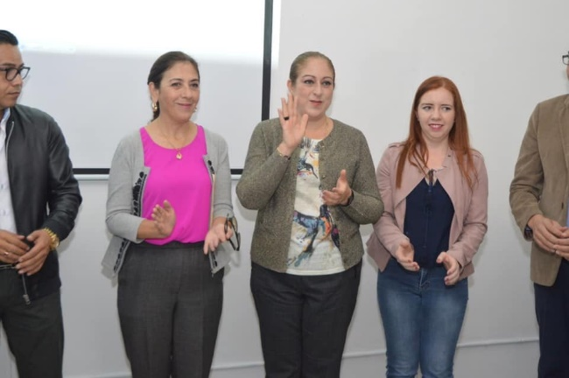
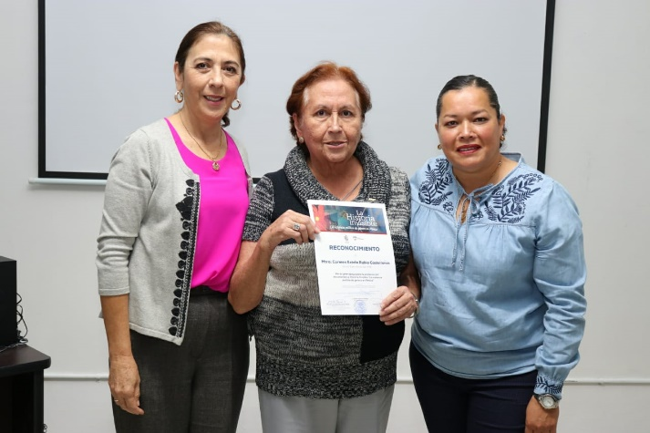

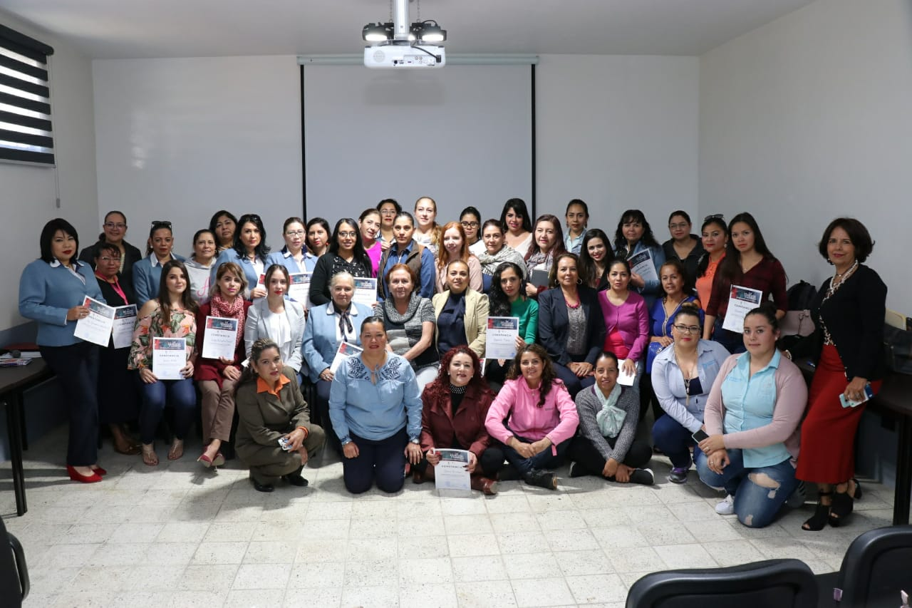

conferencia discapacidad no es incapacidad
dia de la discapacidad laboral
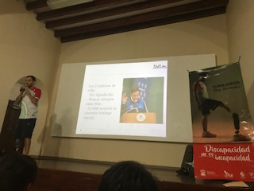
26 febrero
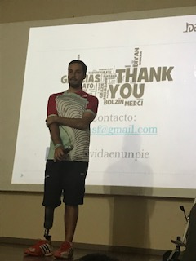
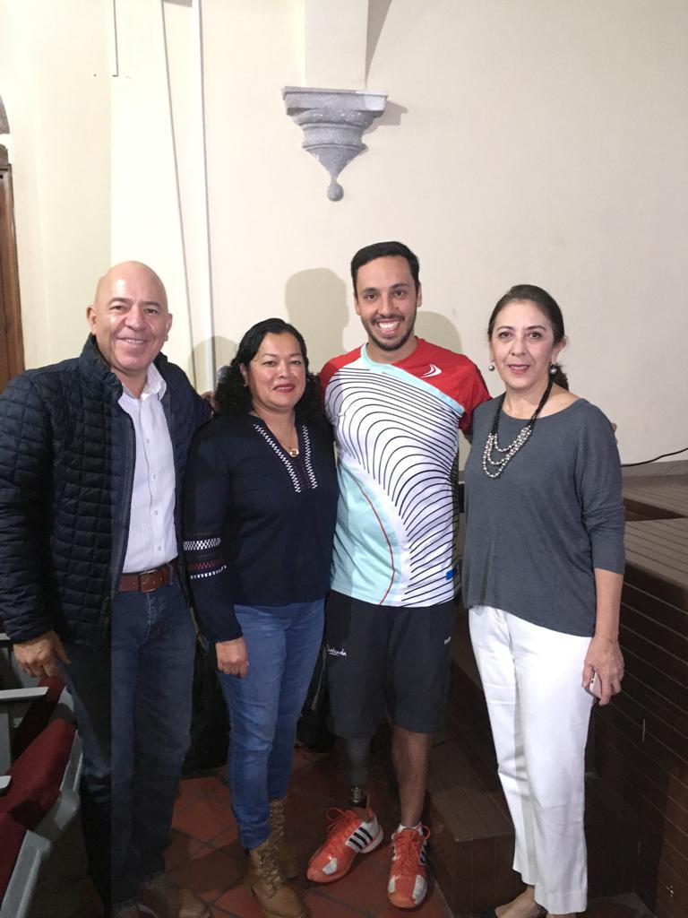
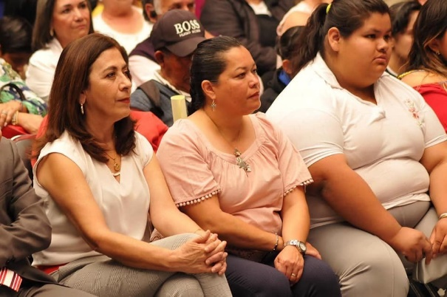
presente en el informe anual de actividades del Dr. Alfonso Hernández barrón presidente de la comisión estatal de derechos humanos de JALISCO. (representación del presidente)
casa de la cultura cd. Guzmán. jal
05 de marzo

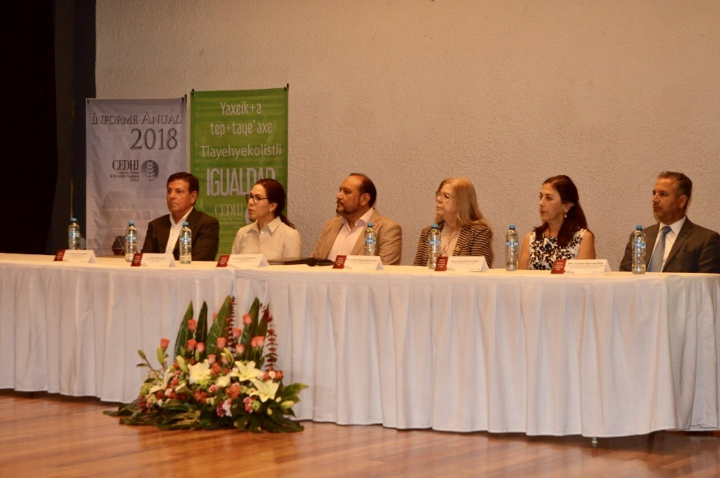

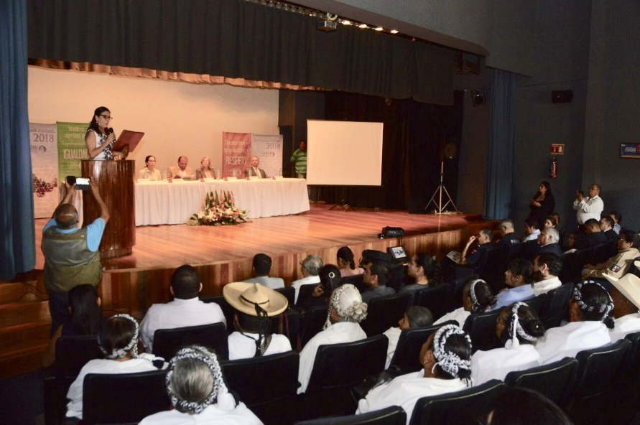

ACTIVIDADES Y EVENTOS

clausura del programa glorias del deporte
25 enero
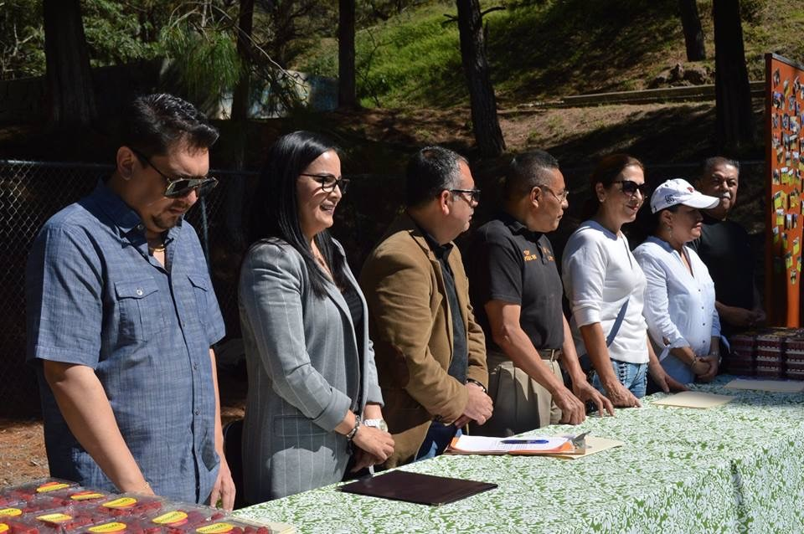
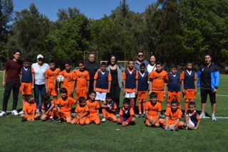

presencia en el canal 4. información de la convocatoria al reconocimiento de la mujer zapotlense
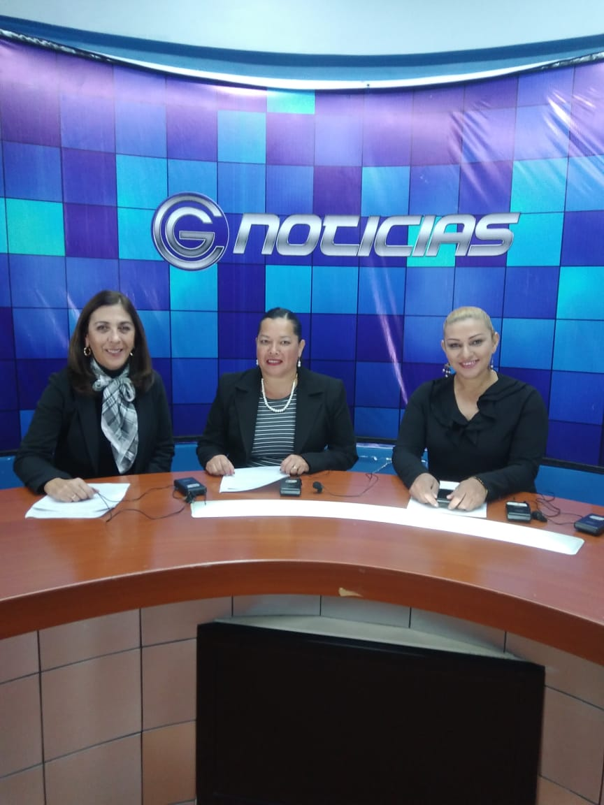
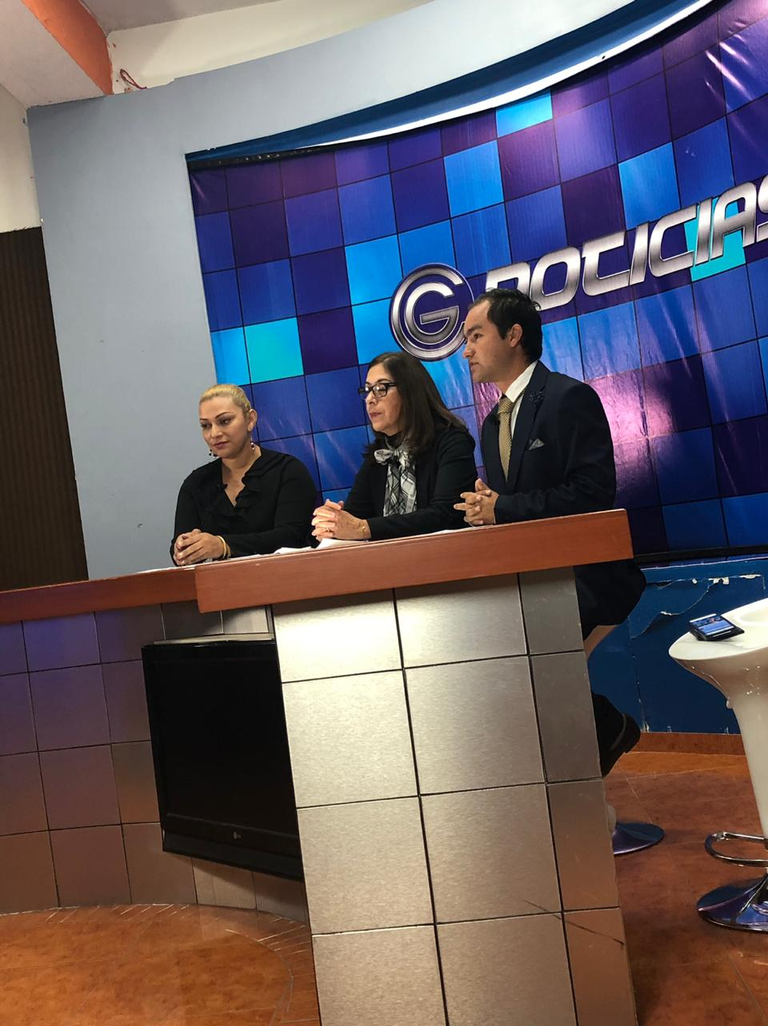
28 enero

actualizacion plan de desarrollo municipal
casa del arte
29 de enero
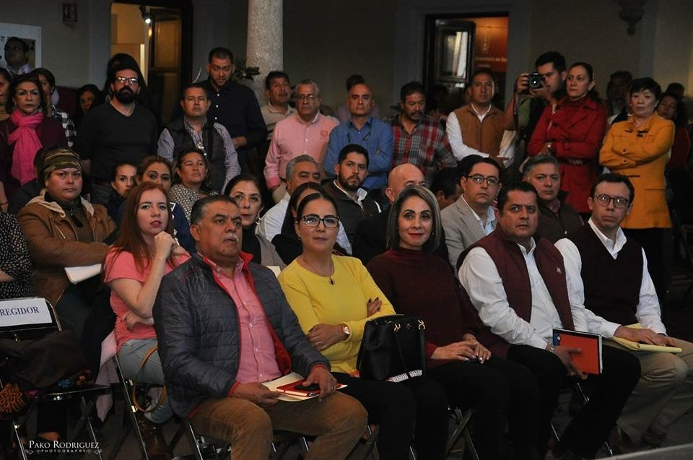

aprobación del acta constitutiva de la federación mexicana
preparatoria regional de cd. Guzmán
31 de enero

visita al rastro municipal
01 de febrero

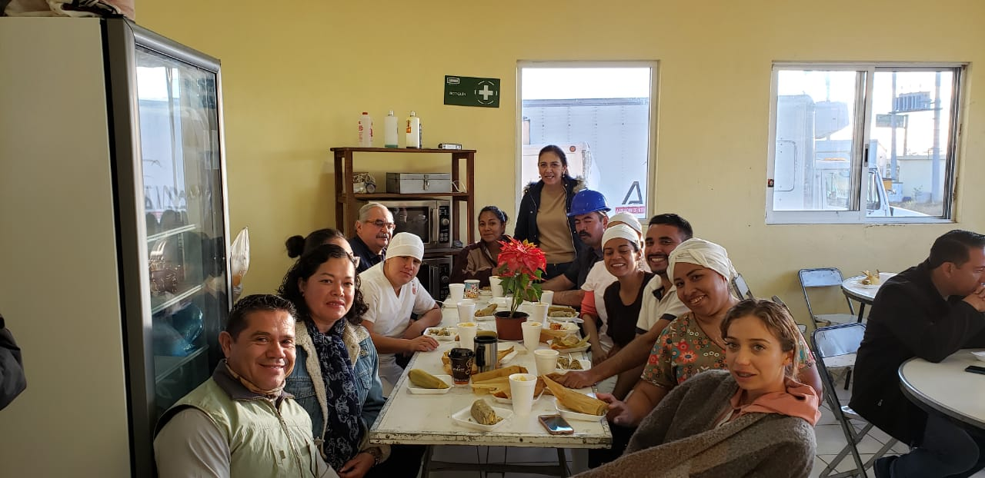
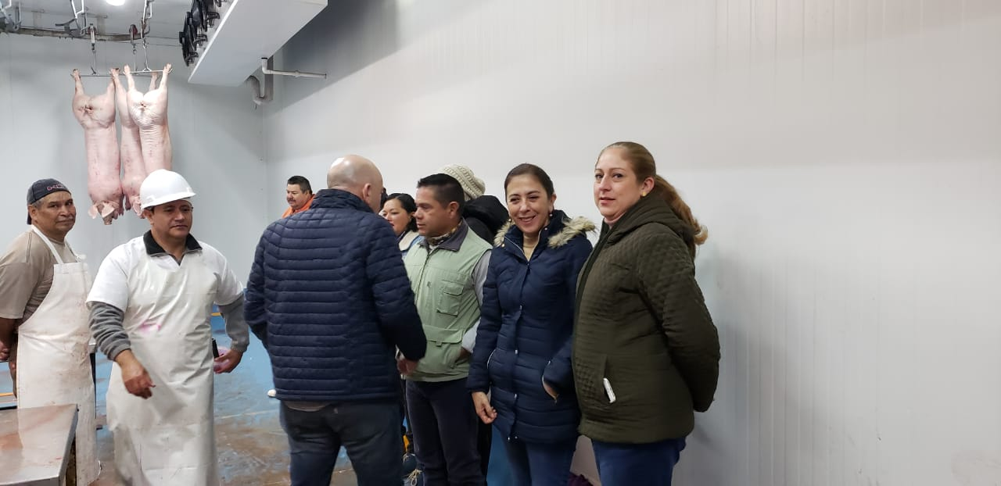

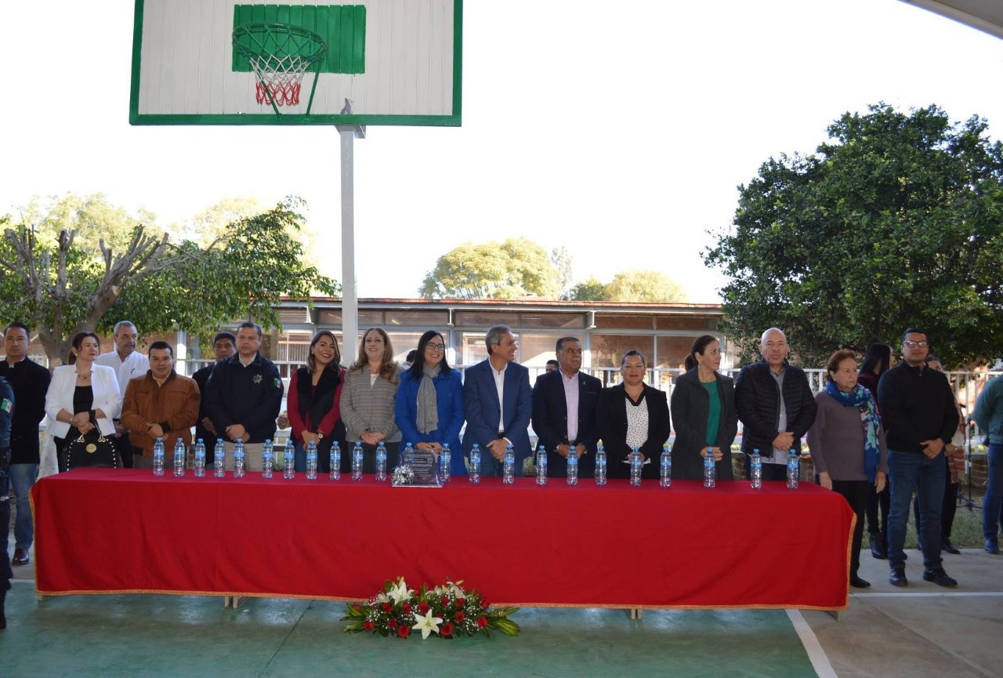
aniversario de la promulgación de las constituciones 1857-1917
primaria anexa a la normal

honores a la bandera en la escuela secundaria Benito Juárez
11 de febrero
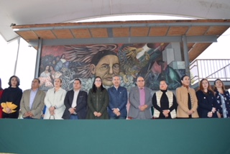

homenaje a Rubén fuentes en su natalicio
15 de febrero

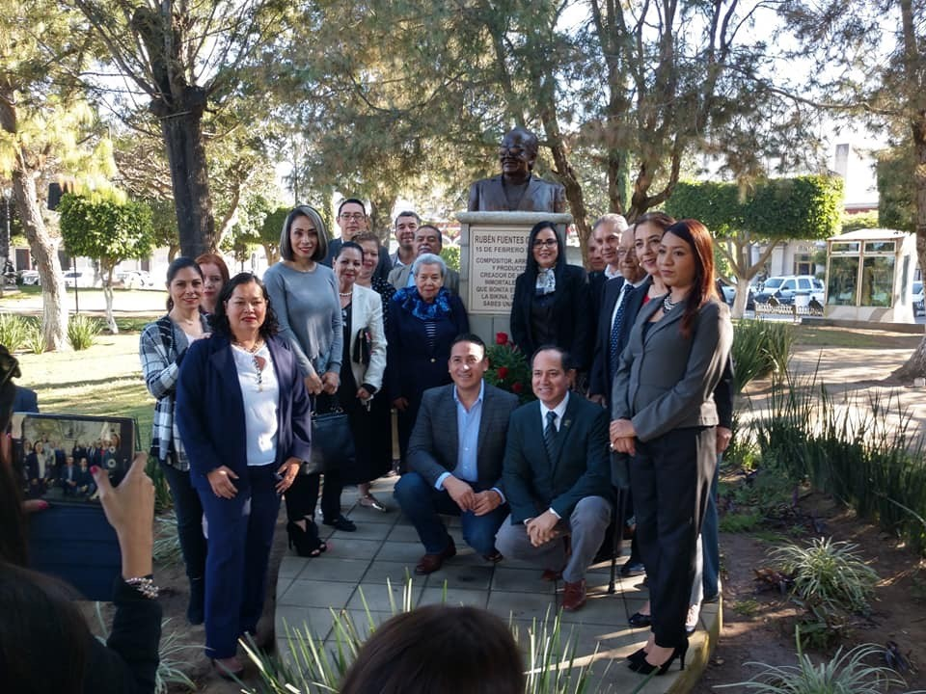

honores a la bandera e inauguración de domo en el centro de estudios cbtis
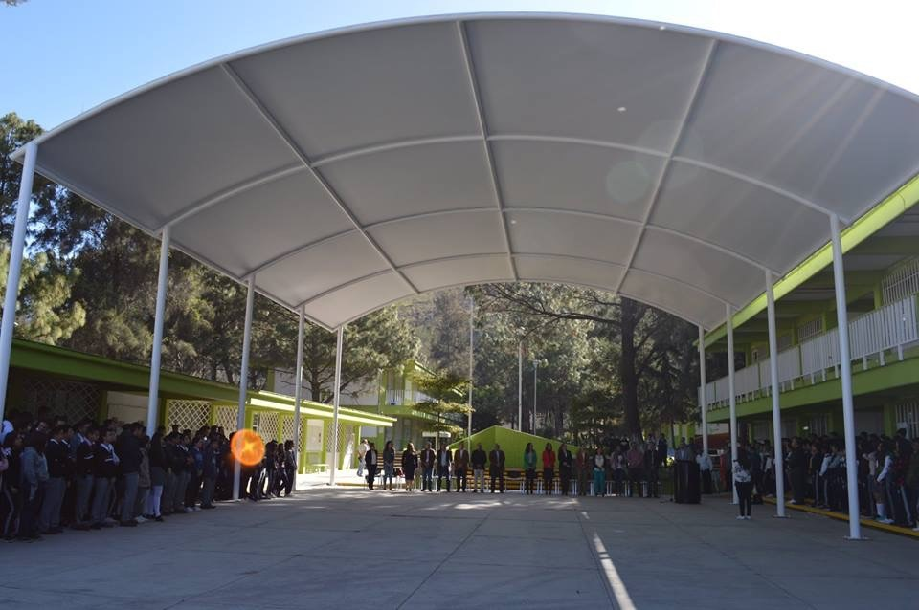
18 de febrero
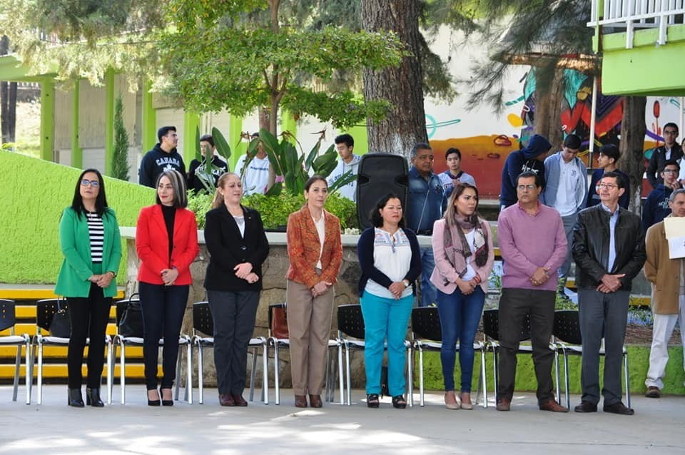

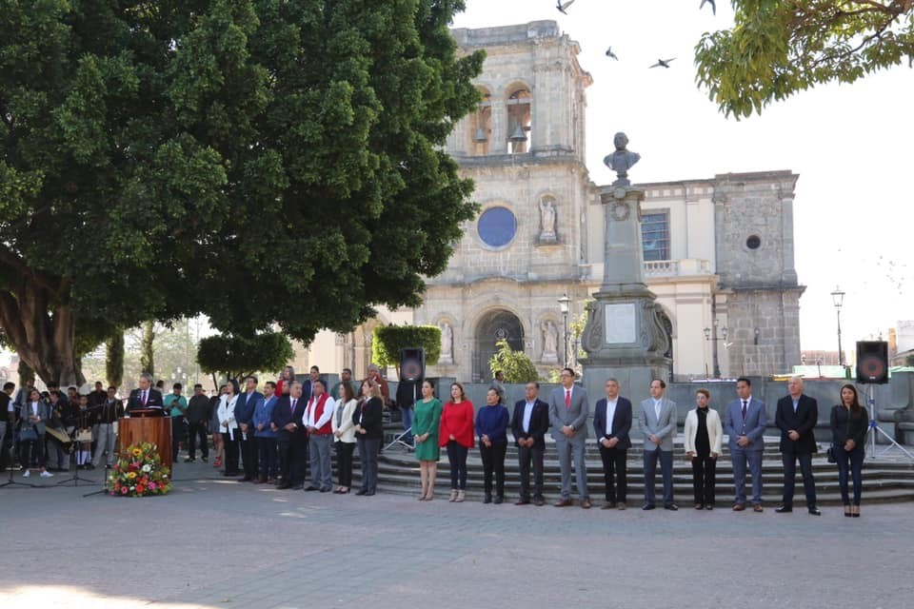
aniversario del día de la bandera nacional

inauguración del taller farmacia viviente a mujeres emprendedoras
en cefofor (representación presidente)
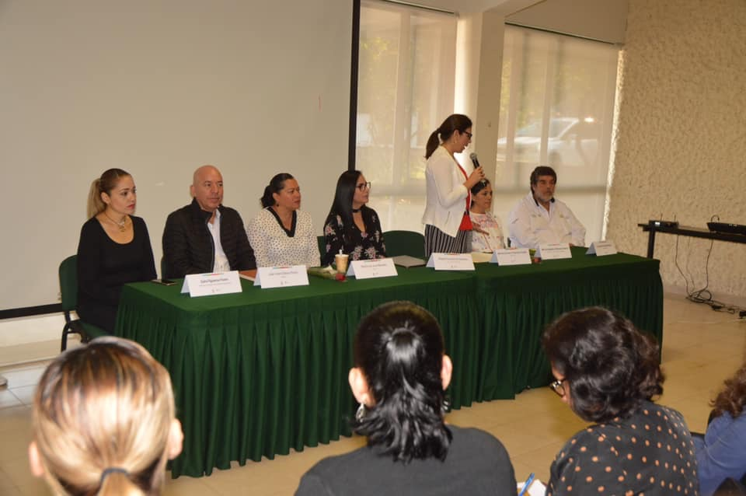
08 de marzo

conferencia en casa de la cultura
día internacional de la mujer

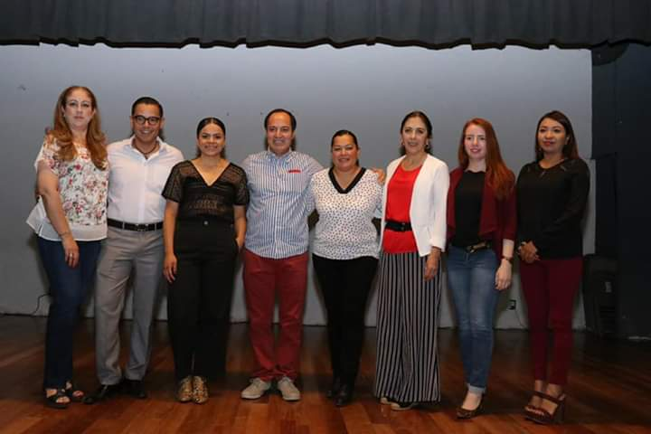
noveno reconocimiento a la muer zapotlense
11 de marzo
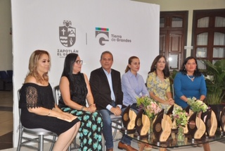
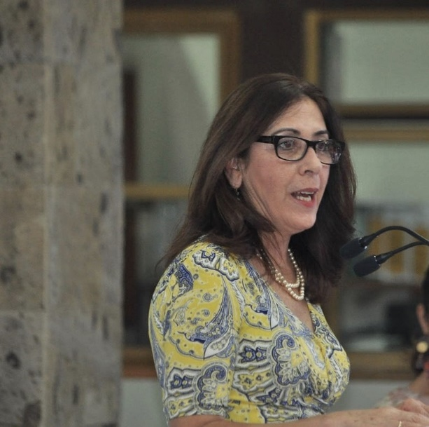

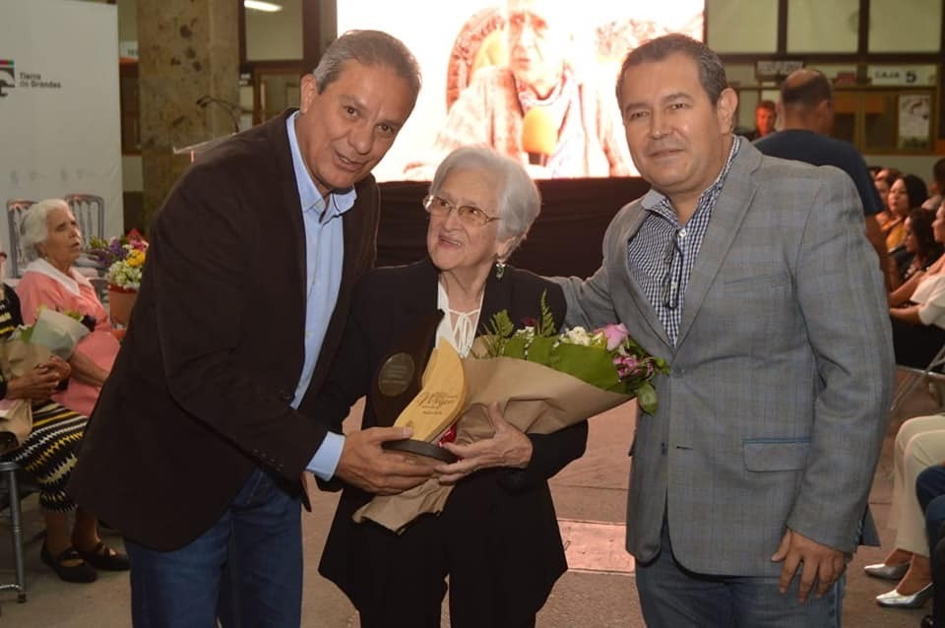

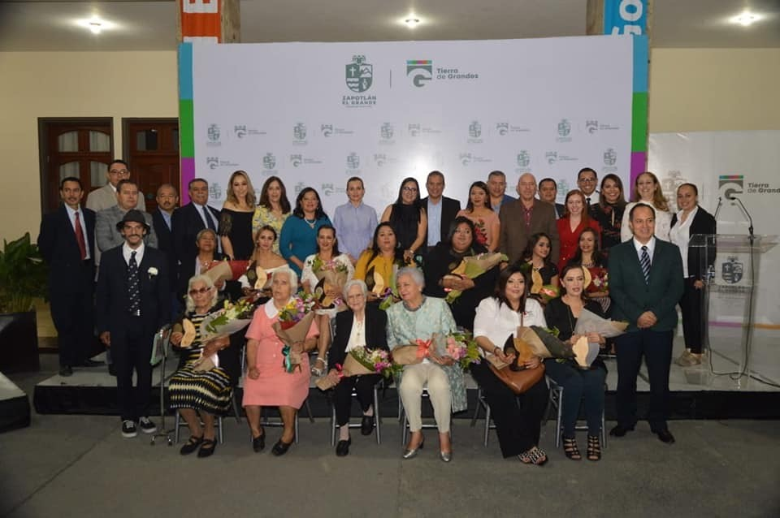

expropiacion petrolera e inauguracion de domo en la primaria federico del toro
(discurso oficial)
regidora martha g. villanueva zalapa
19 de marzo
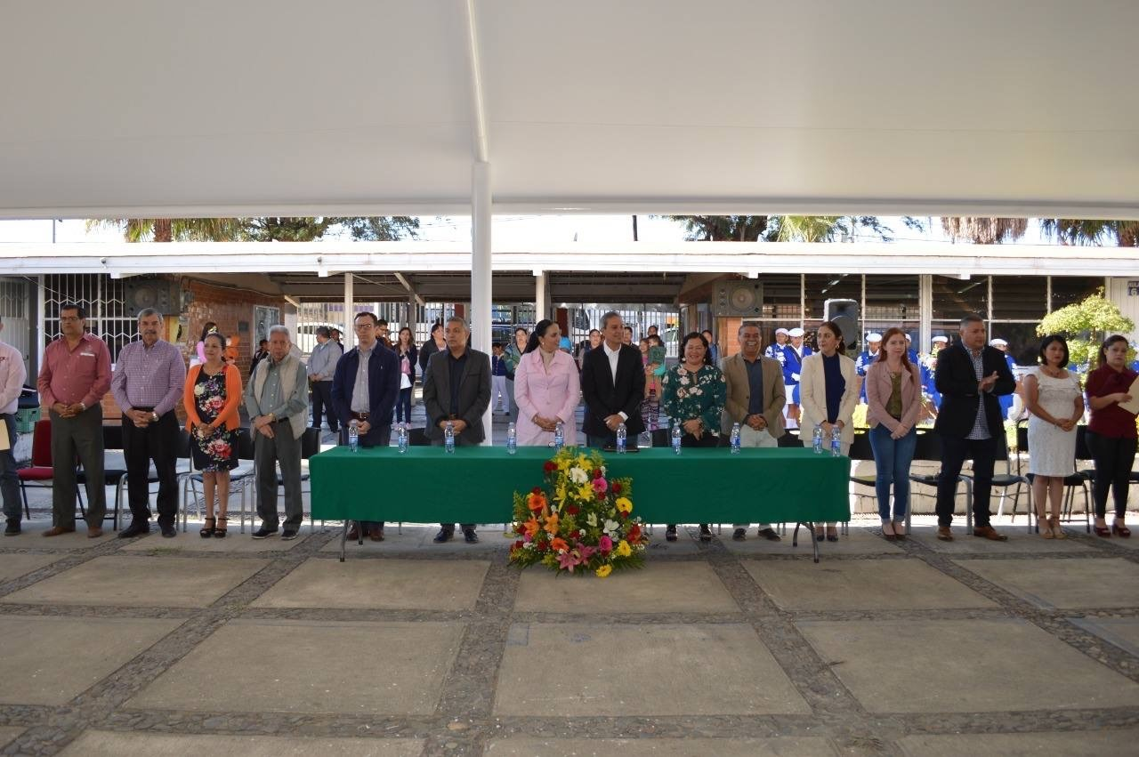

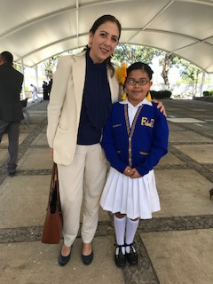

día mundial de síndrome de Down
escuela especial cam
21 de marzo (Representación del Presidente)
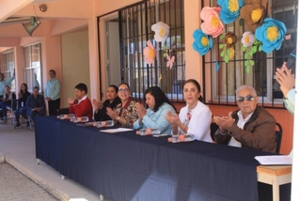

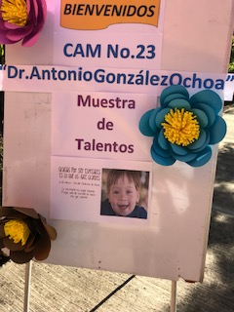

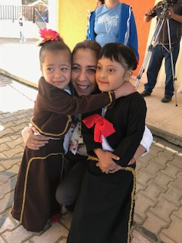
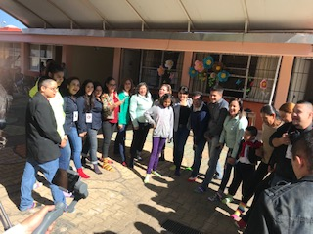

A T E N T A M E N T E
“2019, AÑO DEL LXXX ANIVERSARIO DE LA ESCUELA SECUNDARIA “LIC. BENITO JUÁREZ”.
“2019 AÑO DE LA IGUALDAD DE GÉNERO EN JALISCO”.
Cd. Guzmán, Mpio. de Zapotlán El Grande, Jalisco 15 de Abril 2019

C. MARTHA GRACIELA VILLANUEVA ZALAPA
REGIDORA PRESIDENTA DE LA COMISION EDILICIA DE DERECHOS HUMANOS, EQUIDAD DE GÉNERO Y ASUNTOS INDIGENAS.

